**Лабораторна робота №3**

**Тема:** Циклічний обчислювальний процес. Оператор циклу з визначеною кількістю повторень FOR. Табулювання функції. Оператор циклу з передумовою. Оператор циклу з після умовою.

**Мета:** Вивчити циклічний обчислювальний процес, табулювання функції, навчитися програмувати алгоритми з визначеною кількістю повторень FOR , алгоритми з передумовою та після умовою.

**Обладнання:** ПЕОМ з мовою програмування С.

**Хід роботи:**

1. Включила ПЕОМ.
2. Запустила DevC++
3. Отримала перше завдання:



1. Виконала завдання, програмний код, результат та блок-схема якого наведені нижче.

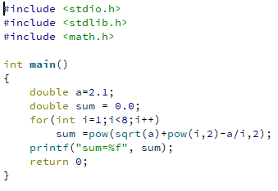

**Результат:**

1. Отримала друге завдання.



1. Виконала завдання, програмний код, результат та блок-схема якого наведені нижче.

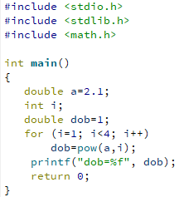

**Результат:**

1. Отримала третє завдання та виконала його двома способами, код, блок-схеми та результати наведено нижче



Перший варіант:

#include <stdio.h>

#include <stdlib.h>

#include <math.h>

int main()

{

int x=3;

double y;

while (x<4)

{

y= sqrt(x+2)+ pow(x,3)+ exp(x);

printf("y=%f",y);

x+=1;

}

return 0;

}

Другий варіант:

#include <stdio.h>

#include <stdlib.h>

#include <math.h>

int main()

{

int x=3;

double y;

do{

y=sqrt(x+2)+pow(x,3)+ exp(x);

printf("y=%f",y);

}

while (x>4);

return 0;

}

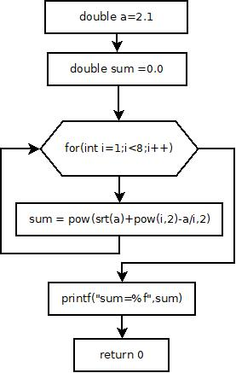

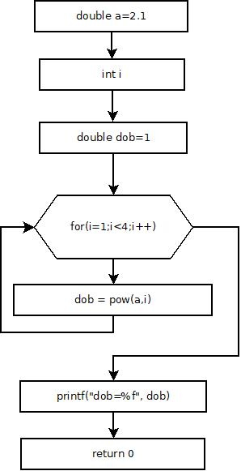

Завдання 1 Завдання 2

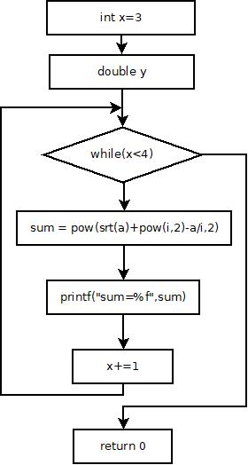

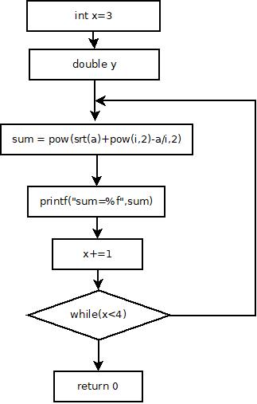

Завдання 3

**Висновок:** на даній лабораторній роботі я вивчила циклічний обчислювальний процес, навчилася програмувати алгоритми з визначеною кількістю повторень FOR.